WT-WEP0100磁耦合无线电能传输实验系统

作为无线电能传输的一种方式，磁耦合谐振无线电能传输技术（Wireless Electricity，WiTricity）是2007年由麻省理工学院Marin Soljacic教授团队提出，利用的是“近场磁耦合“而非“远场电磁辐射”，基本原理上强调的是谐振：距离相对较远的弱耦合线圈系统，若具有相同固有谐振频率，则都处于谐振时耦合将得到显著增强，从而线圈间的能量进行高效交换。
该实验将物理理论、工程技术有机整合，集理论知识、应用、实验于一体，涵盖了电磁原理、电能无线传输等多学科知识，可从不同专业教学需求，灵活设置教学侧重点。

知识点
磁耦合谐振、耦合模理论、等效电路理论、耦合率、LC振荡、频率分裂现象、谐振频率、负载功率、传输效率。

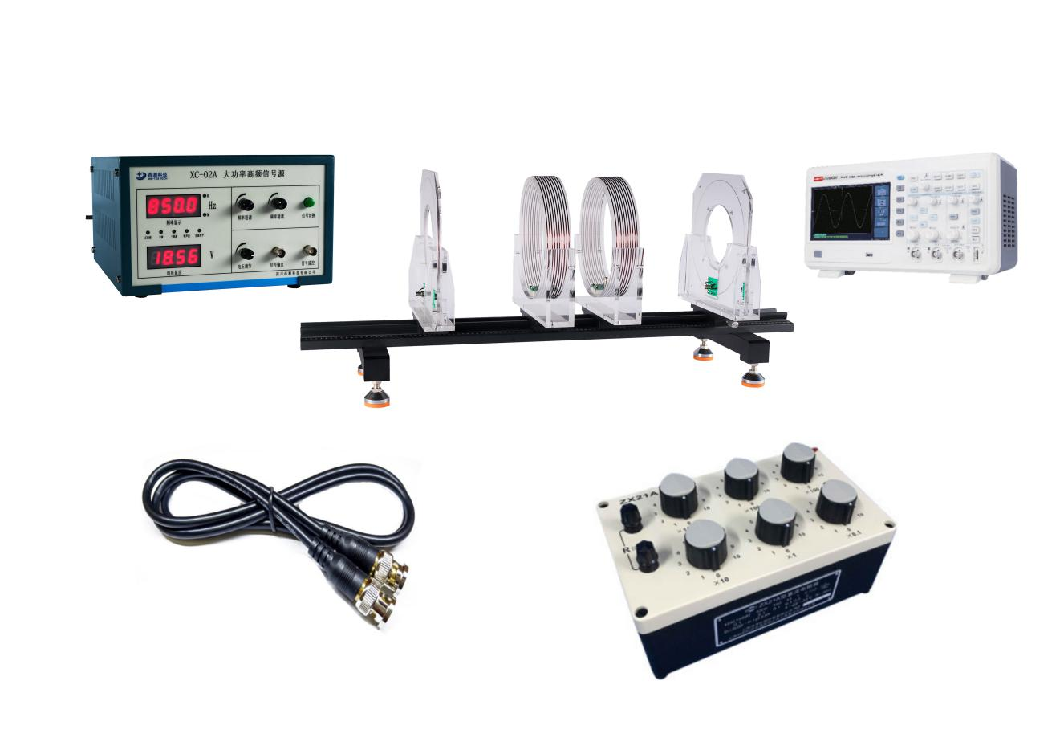

系统特点
模块化设计，配高频大功率信号源和电子负载。
教学价值：基于基础教学、科研为一体的综合实验平台。

实验内容
  - 学习基于磁耦合谐振的电能无线传输实验原理；
  - 搭建电能无线传输实验系统；
  - 磁谐振耦合无线能量传输四线圈系统效率测量；
  - 观测磁耦合谐振中的谐振频率劈裂现象；
  - 掌握磁耦合谐振式无线电能传输的影响因素（耦合系数、频率、负载、k_{S1,2L}）。
  - 无线充电实验（选作）

技术参数
实验系统组成：实验导轨组件 、线圈组件（发射、 谐振 接收） 高频大功率信号源 电子负载、无线充电装置（选配）
一、本体
1、导轨总长度850mm，刻度精度1mm；
2、谐振线圈结构型：螺线管式结构，稳定封装在有机玻璃管内。
3、谐振线圈尺寸：外径：260mm,匝数6~8匝；线径2mm/3mm，谐振频率3MHz~6.8MHz（提供2组线圈参数）。
4、线圈（单匝）尺寸：外径260mm，线径3mm；封装在平面有机玻璃板内。
5、发射线圈适配器：输入/输出阻抗50Ω，电流取样电阻1Ω。
6、接收线圈适配器：大功率白光LED灯8只，及其直流电压电流测试接口。
7、变阻箱：4档位，调节范围0.1~999.9Ω。
二、高频大功率信号源
1、频率：0~10MHz，最低分辨率1Hz；
2、输出功率：20W；
3、最大输出电压：≥28Vp-p（空载），最低分辨率0.001V
4、最大输出电流：1000mA；
5、负载阻抗要求：≥4Ω；
6、波形失真度：＜1%；
三、系统最大传输效率：＞70%

设备型号及配套

设备成套性

实验系统组成：实验导轨组件 、线圈组件（发射、 谐振 接收） 高频大功率信号源 电子负载、无线充电装置（选配）
设备名称 | 型号 | 实验室自备配套设备
磁耦合无线电能传输实验系统 | WT-WEP0100 | 示波器

建议课时 3-6课时

四川西测科技有限公司
2018年8月

